Личный обыск
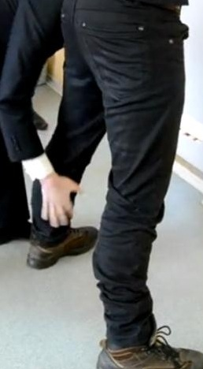
обследованию подлежат
- одежда, обувь, тело человека, находящиеся при нем носильные вещи
- головной убор, белье, обувь и иные носильные вещи, мундштук, портсигар, предметы личной гигиены, бумажник и т.д.
- предметы и документы, относящиеся к делу
- следы пребывания обыскиваемого на МП, частицы грунта и другие вещества
- в случае необходимости обыск завершается обследованием тела обыскиваемого

